

BAŞKENT ÜNİVERSİTESİ
MÜHENDİSLİK FAKÜLTESİ
ELEKTRİK-ELEKTRONİK BÖLÜMÜ

EEM 415 – Mikroişlemci Arayüz Teknikleri

İKİ MİKRODENETLEYİCİNİN SPI YÖNTEMİ
SERİ HABERLEŞMESİ
21.01.2010

Öğrencinin Adı : Mustafa TANRIVER
Öğrencinin Numarası : 20694641

EEM415 Proje Raporu

Projenin Amacı:
İki mikrodenetleyici arasında SPI modülü kullanılarak, seri haberleşme sağlanmaktadır. Bir mikrodenetleyiciye klavye bağlıdır , diğer mikrodenetleyeciye ise bir LCD bağlıdır. Klavyeden herhangi bir tuşa basıldığında SPI modülü sayesinde , bu verinin diğer mikrodenetleyici gönderilmesi hedeflenmektedir. Mikrodenetleyiciye gönderilen veri LCD ‘ de gösterilecektir.

Projede Kullanılan Elemanlar:
- 16 adet push buton
- 16*2 LCD
- 2 adet 18f452
- 4 adet led

Proteus ortamında gerçekleştirilen projede klavye olarak , 16 adet push button kullanılmıştır. Push butonlara hexadecimal olarak 0x00 – 0xFF arası değerler atanmıştır. Buna göre herhangi bir butona basıldığında Master olan mikrodenetleyicide bu giriş polling işlemi ile algılanacaktır. Mikrodenetleyicideki bu değer, Slave ‘e SPI modülünün özellikleri kullanılarak aktarılıcaktır.
SSPBUF kaydedicisi ve SSPIF bayrağı kullanılmıştır. SSPBUF kaydedicisi gönderici ve alıcıdaki tampon bölgeleridir. Gönderilcek ve alınacak veriler bu kaydedicide saklanır. SSPIF bayrağıda bu verinin tam olarak gönderildiğine ilişkin bir bayraktır. Gönderilen veri tamamlanınca bu bayrak 1 olur.
Slave tarafında da aynı işlemler gerçekleştirilir. SSPBUF kaydedicisinin değeri ilk anda sıfırlanır. SSPIF değeri 1 olana kadar SSPBUF kaydedicisine veri depolanır. Projede veri alımı tamamlandıktan sonra gelen değer B portuna aktarılarak ledlerin durumu gözlenmiştir.Bu işlem tamamen kontrol amaçlıdır.
SPI full duplex bir yapıya sahiptir ve ayrıca senkrondur. Yani aynı anda hem veri gönderimi hem de veri alımı yapılabilir. Fakat projede sadece Master Slave’e veri göndermektedir.
SPI iletişimde 4 hat bulunur. Bunlar SCK,SDI,SDO ve SS pinlerinin oluşturduğu hatlardır.SCK pini ile Slave ‘ in clock’u Master tarafından ortak bir hat üzerinden sağlanmaktadır. SDI pini sadece Slave’ de kullanımıştır. Çünkü projede sadece Master Slave’ veri göndermektedir.Bu da seri bir hat üzerinden Slave ‘de SDI pini ile alınır. SDO pini ile veri seri bir hat üzerinden Master’dan Slave’e verilir. SS pini ise o anda aktif olacak Slave ‘ i seçmek içindir.Projemizde bir tane Slave vardır.

Master Akış Diyagramı

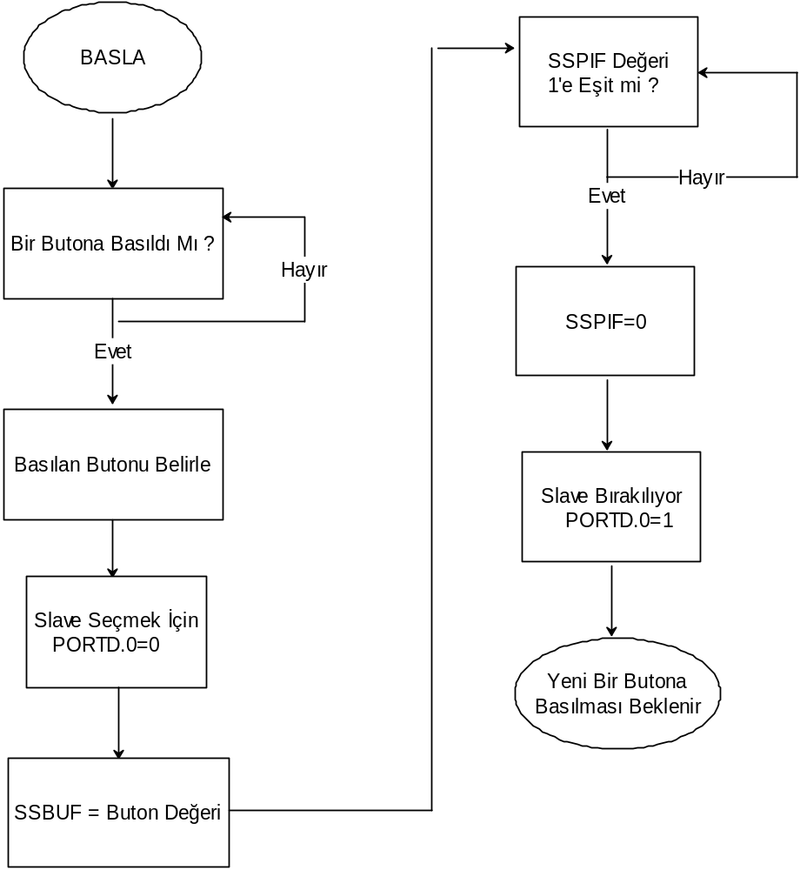

Slave Akış Diyagramı

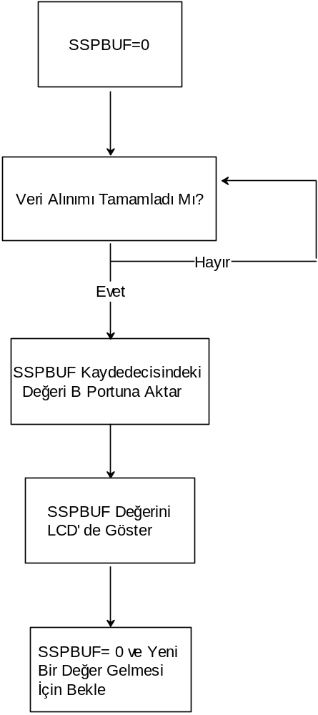

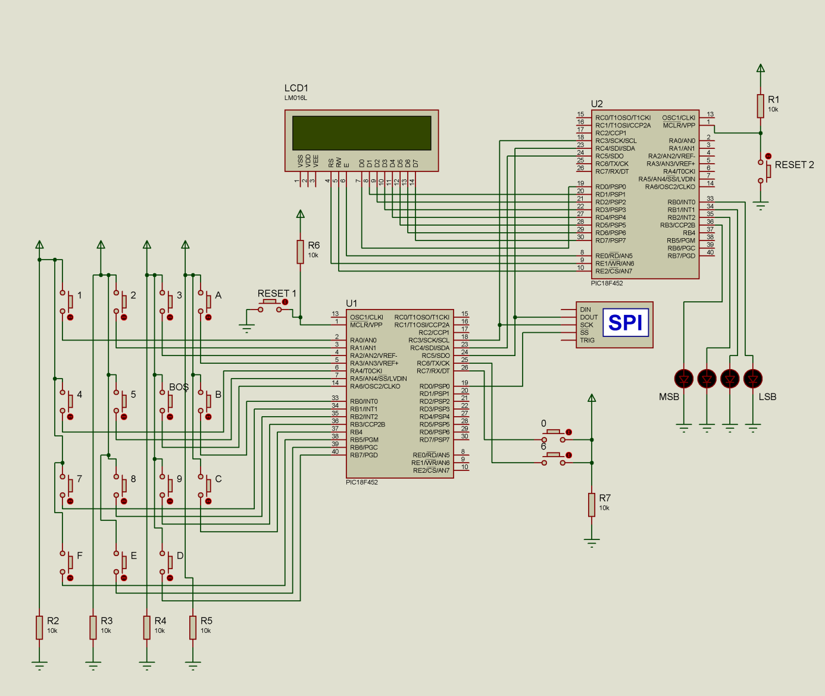
Proteus Çizimi

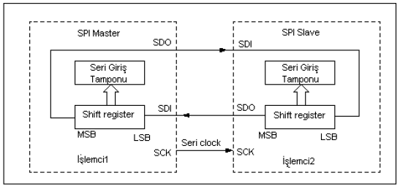
SPI Modda Master- Slave bağlantısı

